ГКОУ «Плоскошская специальная школа-интернат»
Проект ученика 3 класса

«Что такое шоколад?»

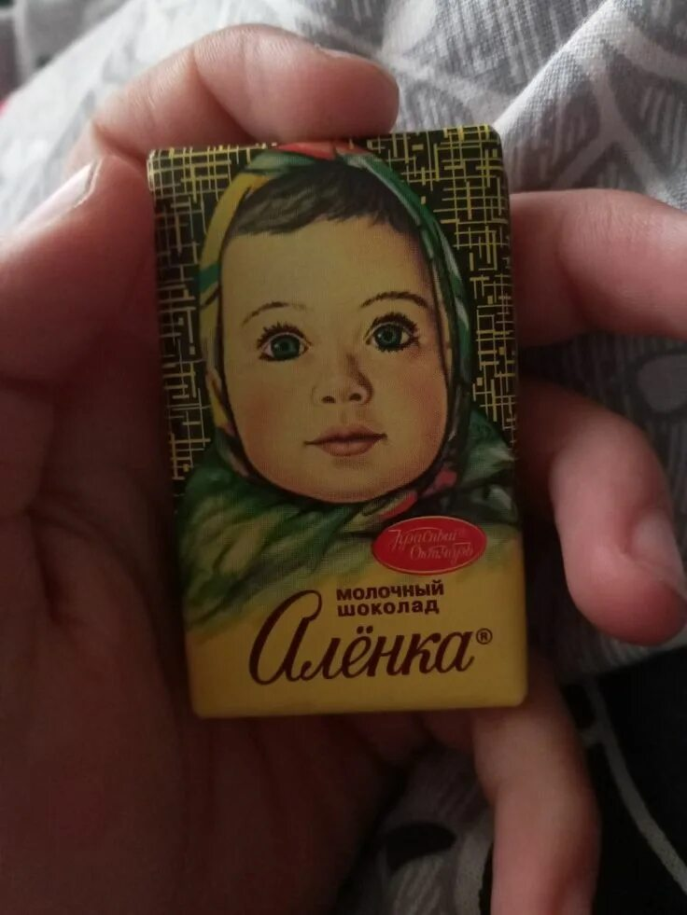

Автор: ученик 3 классаМаткевич Иван
Мама: Маткеви .Н.А
Классный руководитель: Евграфьева. Т.А

п.Плоскошь
2026г.

Введение:

Тема данной исследовательской работы: «Что такое шоколад? Домашняя лаборатория».
Я заметил, что многие мои одноклассники обожают шоколад и едят его каждый день. Однако многие взрослые говорят, что это вредно. От шоколада можно потолстеть, испортятся зубы. Мне стало интересно действительно ли это сладкое лакомство настолько вредно, что я решил провести исследование.
Объект исследования: шоколад.
Предмет исследования: шоколад вреден или полезен для здоровья человека?
Цель моей работы: узнать, что такое шоколад и действительно ли он вреден для здоровья.
Задачи:
1. Познакомиться с понятиями, что такое шоколад и историей его появления;
2. Узнать классификацию видов шоколада, его пользу и вред для организма человека;
3. Узнать какие требования предъявляют к качеству шоколада и условиям его хранения;
4. Изучить методы исследования шоколада и провести возможные опыты в домашних условиях;
5. Попробовать приготовить шоколад в домашних условиях.
Гипотеза: мы предположили, что шоколад может быть полезен для здоровья человека и вреден если им злоупотреблять.
Методы исследования:
теоретические: анализ, синтез, обобщение информации на основе изучения литературы по теме исследования;
практические: анкетирование, беседа, проведение опытов, обработка данных исследования.
Проект состоит из двух частей. В первой главе представлены теоретические основы знания о шоколаде : раскрыто понятие слова шоколад и история появления. Представлена классификация видов шоколада и изучены предположения о пользе и вреде данного продукта. Дана характеристика требованиям и условиям хранения шоколада. В практической части исследования проведено анкетирование. Представлена экспериментальная работа по выявлению в шоколаде посторонних примесей и жиров. Была осуществлена попытка приготовления шоколада в домашних условиях. После каждой главы сделаны выводы. Оформлено приложение.
Глава 1. Теоритические основы изучения шоколада
1.1. Понятие и история появления шоколада
В Толковом словаре живого великорусского языка В. Даля написано, что шоколад м. приготовленное плитками какао, для варки и питья, тропическое дерево, дающее шоколадные орешки.
История шоколада началась очень давно, более 3000 лет назад. Некоторые учёные считают, что впервые слово «какао» прозвучало примерно за 1000 лет до нашей эры, в момент расцвета цивилизации ольмеков на берегу Мексиканского залива. Позднее на смену ольмекам пришли цивилизации майя и ацтеки. Индейцы майя и ацтеки на протяжении многих веков смешивали молотые и обжаренные какао-бобы с водой и добавляли в смесь горький перец. Таким образом получали горький, острый, пенистый напиток высокой жирности. Пили его холодным.
В России первые фабрики по производству шоколада были открыты в середине XIX века в Москве. Самыми крупными предприятиями были немецкая фирма «Эйнем» (теперь «Красный Октябрь) и русская фабрика «Бабаевская», основанная Алексеем Ивановичем Абрикосовым.
1.2. Классификация видов шоколада, его польза и вред для организма человека
Изучая шоколад, я выяснил, что его можно разбить на разные группы по следующим классификациям :
а) по форме и размерам, различают шоколад в плитках 80, 100 г и меньше, шоколадные батоны, фигурной массой до 250 г, шоколадные медали, шоколад узорчатый - плоские рельефные фигуры небольшого размера.
б) в зависимости от его состава и способа обработки шоколадной массы.
В зависимости от состава шоколад делят на шоколад :
- без добавлений - изготовляют из какао тёртое, сахарной пудры и масла какао. Такой шоколад обладает специфическими свойствами, присущими какао-бобам. Изменяя соотношение между сахарной пудрой и какао тёртым, можно изменять вкусовые особенности получаемого шоколада - от горького до сладкого. Чем больше в шоколаде какао тёртого, тем более горьким вкусом и более ярким ароматом обладает шоколад и тем более он ценится.
- с добавлениями - изготовляют из какао тёртого, масла какао, сахарной пудры и различных питательных, вкусовых и ароматических веществ. В качестве добавлений чаще всего используют сухое молоко, сухие сливки, ядра орехов, кофе, вафли, цукаты, спирт, коньяк, ванилин, пищевые эссенции и др. Соотношение между перечисленными составными частями шоколада отражают особенности его ассортимента и колеблется в широких пределах.
- с начинкой - приготовляют из шоколадной массы с начинкой, из шоколадной массы без добавлений и с добавлением молока. Выпускают его в виде плиток, батонов, ракушек и других фигур с различными начинками: ореховыми, помадными, шоколадными, фруктово-желейными, кремовыми, молочными, сливочными. Количество начинки должно быть не более 50% общей массы изделий.
- диабетический - предназначен для больных сахарным диабетом. В состав шоколада вместо сахара вводится сорбит, ксилит, маннит.
- белый - готовят из масло – какао, сахара, сухого молока, без добавления какао-порошка.
- Шоколадные фигуры - вырабатывают из десертной шоколадной массы в виде различных пустотелых предметов и фигурок животных.
- Шоколад в порошке - вырабатывают из какао тёртого и сахарной пудры без добавлений и с добавлением молочных продуктов.
- Какао порошок – это то, что остается после того, как какао – бобы обжарены и из них выдавлено какао масло. Он довольно горький, так как в него не добавлен сахар, но он придает блюдам сильный аромат.
Изучая различные источники о вреде и пользе шоколада, я узнал следующее.
1. Шоколад - виновник лишнего веса
Верно лишь отчасти. Шоколад - действительно высококалорийный продукт, но основные источники калорий - молоко и глюкоза. "Шоколадные" углеводы относятся к категории "легко доступных", быстро расщепляются и столь же быстро расходуются. Действительно, при избыточном поступлении в организм углеводы могут "откладываться" в виде жира, но при употреблении в разумных количествах могут быть частью здоровой сбалансированной диеты.
2. Шоколад - источник энергии
Правда. Жиры и сахар, которых много в шоколаде - основные поставщики энергии для организма. Магний и калий, содержащиеся в нем, необходимы для нормальной работы мышц и нервной системы. Поэтому шоколад полезен детям, а также тем, кто занимается спортом.
3. Шоколад обладает стимулирующим эффектом
Правда. Теобромин и кофеин, содержащиеся в этом продукте, обладают легким стимулирующим воздействием на сердечно-сосудистую и нервную системы. Углеводы дают легко доступную и быстро сжигаемую энергию, а жиры, содержащиеся в масле какао, усваиваются медленнее и обеспечивают организм энергией в течение более продолжительного времени.
4. В шоколаде много кофеина
Неверно. На самом же деле, в одной плитке шоколада кофеина содержится всего каких-то 30 мг. А вот в чашке кофе – целых 180 мг.
5. Шоколад полезен для сердца и сосудов
Верно. Кардиологами установлено, что содержащиеся в какао-бобах полифенолы благоприятно воздействуют на сердечно-сосудистую систему. Они способствуют более эффективному кровотоку, уменьшая тем самым нагрузку на сердце. Существует также мнение, что какао улучшает работу иммунной системы. В лечебных целях лучше использовать лишь высококачественные сорта горького шоколада.
6. Шоколад вреден для зубов, способствует заболеванию кариесом
Это не так. В отличие от других сладких лакомств, именно шоколад наименее опасен : какао препятствует разрушению зубной эмали. Содержащееся в шоколаде масло какао обволакивает зубы защитной пленкой и предохраняет их от разрушения. Особенно сильны антибактериальные свойства оболочки какао-бобов, которую в процессе приготовления шоколада удаляют. Японские исследователи полагают, что экстракт, приготовленный из оболочек какао-бобов, следует добавлять в зубную пасту и в средства для полоскания рта. Конечно, шоколад не заменит чистку зубов, но стоматологи считают, что шоколадные конфеты менее вредны, чем, скажем, карамель.
7. Шоколад возбуждает
Верно. Возбуждающий эффект этого лакомства обнаружили еще его первооткрыватели - древние ацтеки. Они использовали его для поддержания сил. Кофеин и теобромин могут не лучшим образом повлиять на вас, если съесть много шоколада - особенно на ночь.
1.3. Требования к качеству шоколада и условия его хранения
Вкус и аромат ясно выраженные, свойственные для данного вида. Цвет от светло-коричневого до тёмно- коричневого, для белого шоколада - кремовый. Форма правильная, без деформации, в виде плиток, батонов и различных фигур, как с рисунком, так и без него. Лицевая поверхность шоколада должна быть блестящей, без сахарного и жирового поседения, в шоколаде с молоком - слегка тусклой, в шоколаде с не измельчёнными добавлениями нижняя сторона плитки с неровной поверхностью. Консистенция должна быть твёрдой, структура - однородной, излом должен быть матовым, для пористого шоколада - ячеистым. Добавления, вводимые не в тонкоизмельченном виде, равномерно распределены в шоколадной массе.
Хранят шоколад при температуре 18С и относительной влажности воздуха 75%. При этих условиях шоколад сохраняется в течение следующих гарантийных сроков со дня выработки:
десертный и обыкновенный без добавлений - 6 месяцев,
весовой без добавлений не завёрнутый - 4 месяца,
десертный и обыкновенный с добавлениями, шоколад с начинкой и в порошке без добавлений - 3 месяца,
весовой с добавлениями не завёрнутый - 2 месяца, шоколад белый и в порошке с добавлением молочных продуктов - 1 месяца.
Выводы по главе 1
Изучив тему про шоколад, пришёл к выводу, что шоколад это кондитерское изделие, полученное путём переработки какао-бобов, выросших на дереве, сахара, молока и других добавок. В процессе изучения истории узнал, что шоколад бывает в жидком и твёрдом состоянии. Изучая пользу и вред шоколада пришёл к мнению, что мнения учёных, врачей не однозначны. С одной стороны, шоколад при излишнем его у потреблении, может являться источником ожирения. С другой точки зрения может быть использован как диетический продукт. Шоколад является источником энергии и улучшает работу иммунной системы. Содержащееся в шоколаде масло какао обволакивает зубы защитной пленкой и предохраняет их от разрушения. Шоколад должен соответствовать требованиям качества и условиям хранения. Иначе может стать вредным для здоровья человека.
Глава 2. Опытно-практическое исследование по теме «Что такое шоколад? Домашняя лаборатория»
2.1. Процедура и методы исследования
Во второй главе представлена опытно-практическая работа по теме «Что такое шоколад? Домашняя лаборатория». Были проведены разные виды деятельности по изучению данной темы. Исследование проходило в магазинах города Первомайск: «Хозмаркет» ул. Пролетарская, магазин на хлеб заводе, и киоск на улице Заречной, в МАОУ ПСОШ № 2, и домашних условиях. В эксперименте участвовали три продавца не больших, продуктовых магазинов, 10 покупателей, ученики 3 «Д» класса МАОУ ПСОШ № 2. Общей сложностью в эксперименте приняли участие 38 человек.
Цель моего практического исследования: доказать опытным путём, что людям нравится шоколад.
Задачи:
- изучить с помощью социологического опроса, какой шоколад предпочитают люди нашего города и изучают ли при покупке шоколада его состав;
- исследовать опытным путём марки шоколада :
Яшкино «Белый шоколад. Бельгийский рецепт»
Победа «Classic шоколад пористый Молочный»
Бабаевский тёмный шоколад с цельным миндалём» на наличие присутствия примесей в шоколаде и обнаружение жиров в шоколаде.
- попробовать приготовить шоколад в домашних условиях.
- проанализировать полученные результаты и сделать выводы.
Опытно-практическая работа состояла из трё х этапов:
1 этап – изучение с помощью социологического опроса, какой шоколад предпочитают люди нашего города и изучают ли при покупке шоколада его состав, а так же как часто его покупают;
2 этап – проведение опытов над шоколадом марок : Яшкино «Белый шоколад. Бельгийский рецепт»
Победа «Classic шоколад пористый Молочный»
Бабаевский тёмный шоколад с цельным миндалём» на наличие присутствия примесей в шоколаде и обнаружение жиров в шоколаде. Анализ полученных результатов.
3 этап – попытка приготовления шоколада в домашних условиях.
Для первого этапа исследования использовалась такая анкета:
А н к е т а
1. Часто ли вы едите шоколад?
• да
• нет
• редко
2. Какой шоколад вы предпочитаете?
• белый
• черный горький
• молочный с добавками
3. Как вы думаете, полезен ли шоколад?
• да
• нет
• не знаю
4. Как вы думаете, вреден ли шоколад?
• Да
• Нет
• Не знаю
5. Оказывает ли влияние шоколад на разрушение зубов?
• да
• нет
• не знаю
6. Изучаете ли вы состав шоколада, прежде чем его купить?
• да, всегда
• да, иногда
• нет
7. интересно ли вам больше узнать о происхождении, пользе и вреде шоколада?
• да
• нет
• не знаю
Анкета для продавцов
1. Как часто люди нашего города покупают шоколад?
2. Какому шоколаду отдают предпочтение?
Молочный
Чёрный горький
Белый
С начинкой
Без начинки
3. Сколько продаёте в день шоколадок?
Опрос проводился вдали от центра города в не больших продуктовых магазинах. Люди покупаю шоколад каждый день. Делаю вывод покупательская проходимость в магазинах не большая отсюда маленькие цифры. В центральной части города цифры могут быть значительно выше.
2.2. Домашняя лаборатория
На втором этапе работы мы провели опыты с шоколадом в домашних условиях.
Взяли шоколад марок :
Яшкино «Белый шоколад. Бельгийский рецепт»
Победа «Classic шоколад пористый Молочный»
Бабаевский тёмный шоколад с цельным миндалём»
Опыт 1. Определение присутствия посторонних примесей в шоколаде.
В стаканы налили немного горячей воды, опустили в них по кусочку шоколада и поставили на водяную баню. Дождались полного растворения шоколада и прибавили в стаканы несколько капель йода. Отвары окрасились слегка зеленоватым цветом. Это подтверждает отсутствие в шоколадках мучнистых и крахмалистых добавок. Если бы в шоколаде данных марок присутствовали мучнистые или крахмалистые вещества, то отвары бы окрасились в синеватый цвет.
Опыт 2. Обнаружение жиров в шоколаде.
Кусочки шоколада обвернули фильтрованной бумагой и надавили на него. На бумаге остались жировые пятна. На пятна мы капнули по одной капле раствора марганца. На бумаге образовался бурый цвет. Это произошло из-за протекания реакции окисления. Что доказывает в шоколаде наличие жира.
Можно было бы провести ещё несколько опытов, но в них используется щёлочь. Что делает проведение данных опытов в не лаборатории затруднительным. Это опыты на определение углеводов, белка, и присутствие сахарозы.
2.3. Домашняя кондитерская
На третьем этапе работы мы попробовали сварить шоколад в домашних условиях. Для этого изучили рецепты в интернет источниках и принялись за работу. Сварили два вида шоколада :
Молочный шоколад «Нежный»
Для приготовления данного шоколада взяли следующие ингредиенты:
порошок какао 4 ст. л; сливочное масло – 50 граммов; сахар – 1 ч. л; молоко – 100 граммов.
В подходящую чашку сначала налили молоко и разогрели его. Затем оставили на среднем огне. Далее туда же высыпали сахар и порошок какао. Тем временем масло растопили в отдельной ёмкости на водяной бане, а потом перелили в миску с основной смесью, которую после добавления масла довели до закипания. После огонь уменьшили и варили шоколад ещё в течение 2-3 минут. Приготовленный состав разлили по формам и поставили в холодильник. По истечении четырёх часов, как было написано в рецепте, достали шоколад из холодильника. Шоколад сверху покрылся плёнкой, а внутри имел консистенцию сметаны. На вкус напоминает молочный шоколад. Рекомендую рецепт молочного шоколада «Нежный» для приготовления в домашних условиях. Его можно использовать как начинку для пирожков или покрытия тортов. Я буду мазать этот шоколад на булку и есть с чаем на завтрак.
Шоколад «Всего понемногу»
Для приготовления данного шоколада взяли следующие ингредиенты:
порошок какао– 150 граммов; масло сливочное – 70 граммов; сахар или сахарная пудра – 100 граммов; молоко – 5 ст. л. ; мука – 1,5-2 ч. л.
На медленном огне разогреваем молоко, понемногу высыпая в него сахарную пудру и какао. Отдельно на водяной бане растапливаем масло, а потом вливаем его в молочную смесь и перемешиваем, доводя до кипения, а потом отключаем огонь.
Муку просеиваем через мелкое сито, добавляем в смесь и тщательно перемешиваем – так, чтобы не оставалось комков, как в случае, если бы вы готовили тесто для блинов. Теперь ещё раз включаем огонь и держим на нем смесь примерно 2 минуты – до кипения.
В итоге смесь будет по густоте напоминать сметану. Немного остужаем шоколад и заливаем в формы, смазанные маслом, ставим в морозилку для затвердения. Через 3-4 часа угощение будет готово. Данный вид шоколада для меня, оказалось, приготовить сложнее, потому что добавленная мука превратилась в комочки, и я не смог её хорошо размешать. Но всё равно на вкус получилось вкусно и данный рецепт при условии хорошего размешивания муки можно использовать для приготовления блюд с шоколадом.
После приготовления двух видов шоколада предположили, что в домашних условиях можно приготовить шоколадную массу для различных кондитерских изделий, но она сильно отличается от фабричного шоколада. Причиной может быть замена настоящего масла-какао сливочным маслом.
Выводы по главе 2
Во второй главе представлено исследование социологического опроса населения города Первомайска какой шоколад предпочитают люди нашего города и изучают ли при покупке шоколада его состав.
По результатам анкетирования я сделал вывод:
1. Шоколад едят все в большей или меньшей степени;
2. В большинстве предпочитают молочный шоколад. Это и понятно, он
самый приятный по вкусовым качествам.
3. 58% опрошенных ошибочно считают шоколад вредным.
4. И уж вообще ошибочное мнение о вреде шоколада для зубов – 90%
Существовавшие прежде мнения - шоколад вызывает кариес. В состав
шоколада входит : масло какао, какао-бобов, красного перца чили и воды. Они уничтожают бактерии, разрушающие эмаль и вызывающие кариес. А неблагоприятное действие на зубы оказывает глюкоза, придающая сладость шоколаду.
5. И по понятным нам причинам, считаю, что изучать состав шоколадных плиток просто необходимо, что бы ни навредить своему здоровью.
6. Большинство опрашиваемых если им расскажут о шоколаде с удовольствием узнают о нём больше.
В работе опытным путём были исследованы марки шоколада :
Яшкино «Белый шоколад. Бельгийский рецепт»
Победа «Classic шоколад пористый Молочный»
Бабаевский тёмный шоколад с цельным миндалём» на наличие присутствия примесей в шоколаде и обнаружение жиров в шоколаде.
Опыты показали отсутствие примесей в шоколаде. Опытным путём было доказано наличие жиров. Приготовление в домашних условиях шоколада показало, что это возможно, но необходимо наличие натурального масла-какао. Таким образом, цель своего исследования считаю достигнутой.
Заключение
Проанализировав, научный материл, о влиянии шоколада на организм человека, я сделал вывод, что шоколад оказывает положительное воздействие: биологически активные вещества, которые содержатся в какао, увеличивают работоспособность, стимулируют умственную деятельность, улучшают память и даже способны помочь человеку справиться с депрессией. Шоколад – не только лакомство, но и очень питательный и калорийный продукт.
Я пришёл к выводу, что серьезных причин отказывать себе в употреблении настоящего шоколада, просто нет. Шоколад благоприятно влияет на здоровье и самочувствие человека. Таким образом, наша гипотеза подтвердилась. Если не злоупотреблять шоколадом, а есть его в умеренных дозах, то шоколад не будет вреден, а будет даже полезен. Проведённые опыты доказывают, что в домашних условиях смело можно экспериментировать с шоколадом, как фабричным, так и самодельным.
Список используемой литературы
1. А. Медведева «Производство конфет и шоколада. Технологии, оборудование, рецептуры». 2. А. Коркунов, Е. Сучкова «Шоколад. Наслаждение вкусом». Москва, 2009, Изд. ЭКСМО
2. Журнал Мурзилка, «Полезное лакомство», № 4 автор А. Семенов, 2001
3. НЯМ - Большая энциклопедия детского питания ст. 338
4. Фунтиков А. Б Книга о вкусной и здоровой пище. 10 000 кулинарных чудес от., Москва
Интернет источник
5.https://multiurok.ru/files/issliedovatiel-skaia-rabota-vsie-o-shokoladie.html
6.https://zhenskoe-mnenie.ru/themes/retsepty/shokolad-v-domashnikh-usloviiakh-retsepty-so-vsego-mira-poshagovo-protsess-i-tonkosti-prigotovleniia-shokolada-v-domashnikh-usloviiakh/

